BÁO CÁO THỰC TẬP TỰ HỌC - BUỔI 2

Chủ đề: Thực hành AI Workflow trong phát triển phần mềm
Họ và tên: Nguyễn Cao Đăng
Đề tài: Xây dựng website bán thời trang bằng AI
1.Requirement (Phân tích yêu cầu)
-Trong buổi thực hành, em lựa chọn xây dựng một website bán thời trang trực tuyến dành cho đối tượng sinh viên và người trẻ
-Nhờ Ai đóng vai là 1 business analyst:
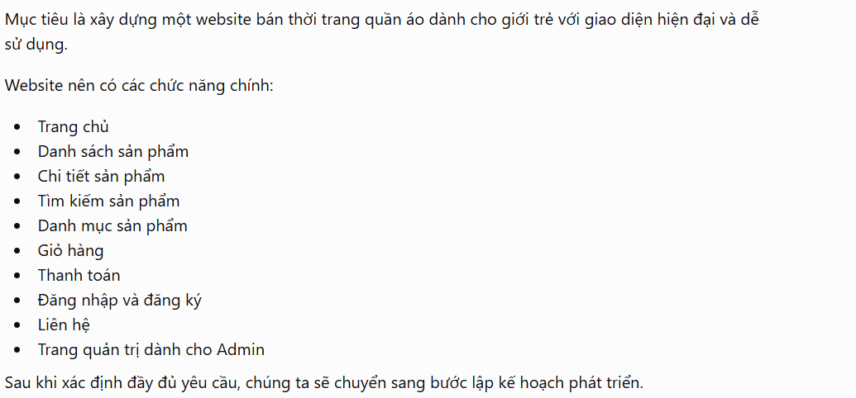
Bước 2 - Planning (Lập kế hoạch)
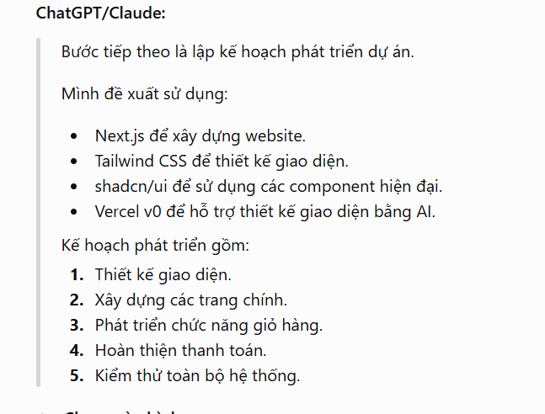
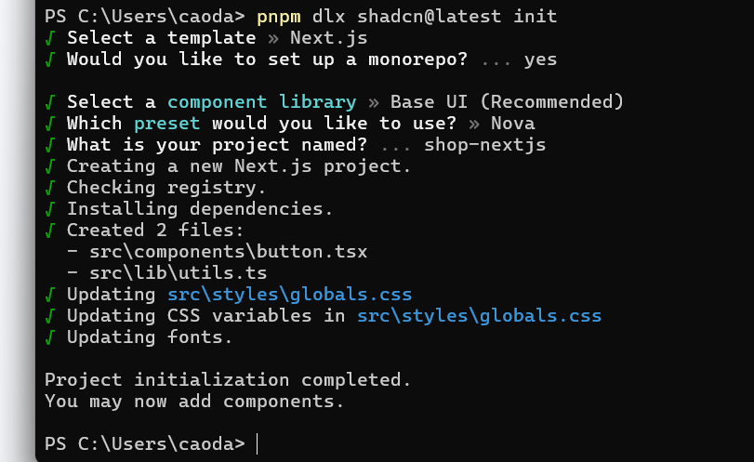
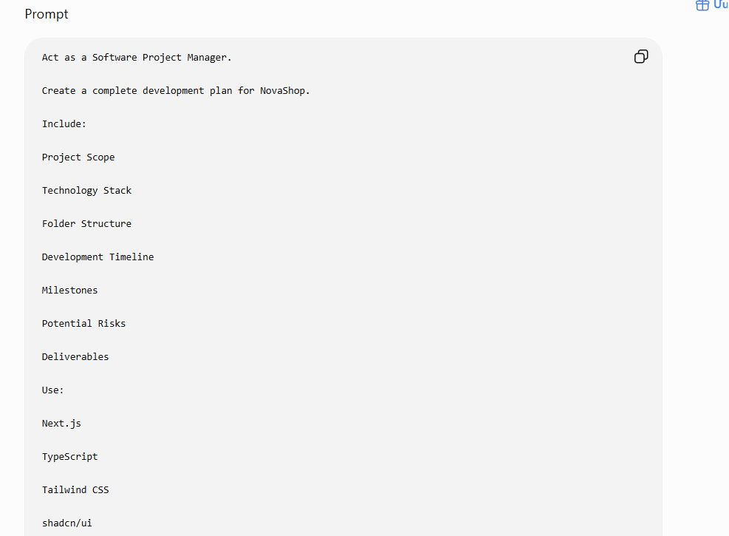
3. Design (Thiết kế giao diện)
3.1 Mục tiêu
Sau khi hoàn thành bước phân tích yêu cầu và lập kế hoạch, em chuyển sang giai đoạn thiết kế giao diện cho website bán thời trang. Ở bước này, em sử dụng Vercel v0 để hỗ trợ tạo giao diện bằng AI nhằm tiết kiệm thời gian thiết kế và có được bố cục hiện đại.

3.2 Prompt đã sử dụng
Em nhập prompt vào Vercel v0 với nội dung yêu cầu AI đóng vai trò là Senior UI/UX Designer và Frontend Developer để thiết kế giao diện website bán thời trang.
Prompt tập trung vào các yêu cầu sau:
- Thiết kế hiện đại, tối giản và chuyên nghiệp.
- Hỗ trợ hiển thị trên Desktop, Tablet và Mobile.
- Có hiệu ứng chuyển động nhẹ và trải nghiệm người dùng tốt.
- Sử dụng Next.js, Tailwind CSS và shadcn/ui.
- Gồm các thành phần:
  - Navigation Bar
  - Hero Banner
  - Product Categories
  - Featured Products
  - Best-selling Products
  - Flash Sale
  - Customer Testimonials
  - Newsletter
  - Footer
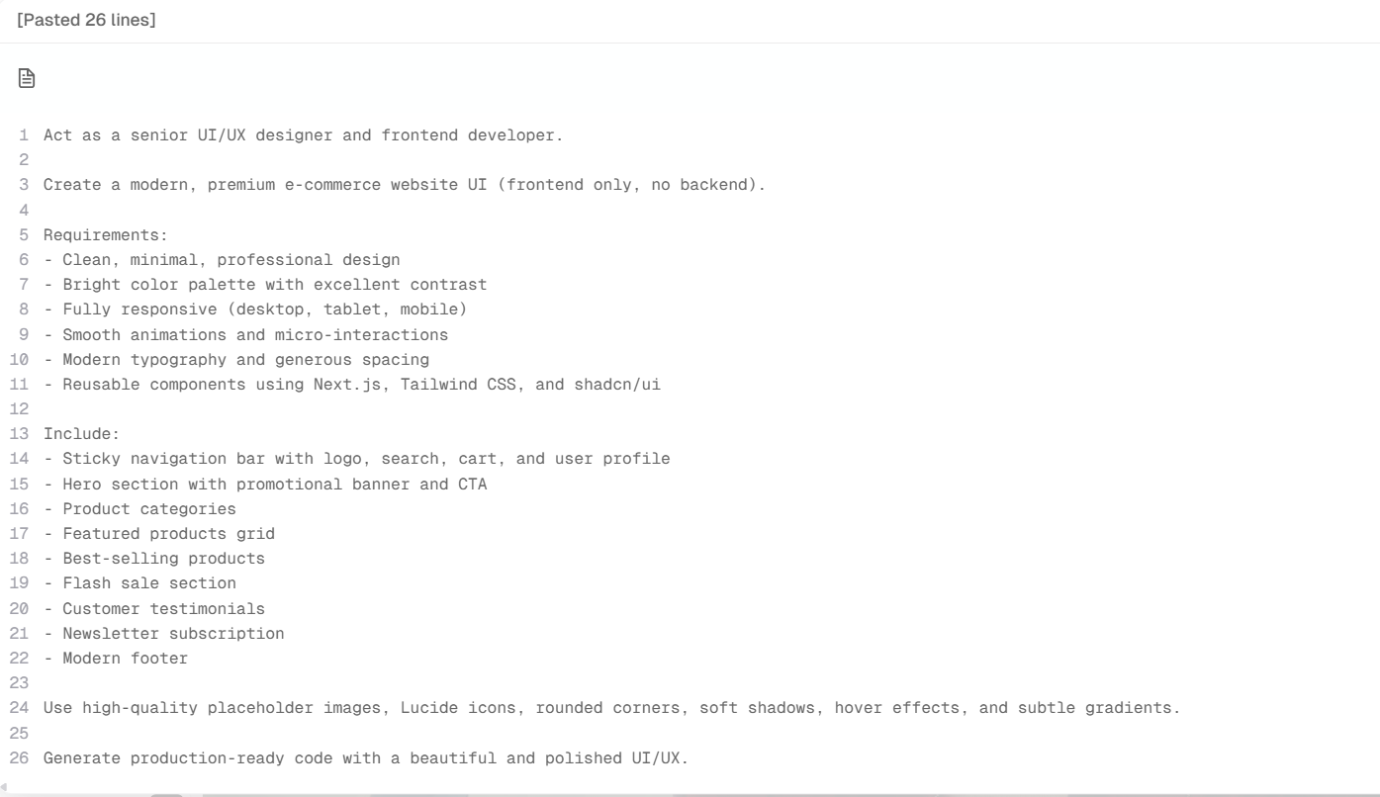

3.3 Kết quả AI tạo ra
Sau khi nhận prompt, Vercel v0 tự động phân tích yêu cầu và tạo giao diện website bán thời trang.
Giao diện ban đầu bao gồm:
- Thanh điều hướng (Navigation Bar)
- Banner quảng bá sản phẩm (Hero Section)
- Nút kêu gọi hành động (CTA)
- Bố cục hiện đại
- Màu sắc hài hòa
- Thiết kế Responsive
AI cũng tự sinh cấu trúc giao diện bằng Next.js và Tailwind CSS để có thể tiếp tục phát triển trong các bước sau.


3.4 Quá trình tinh chỉnh (Prompt Engineering)
Em không sử dụng ngay kết quả đầu tiên mà tiếp tục điều chỉnh prompt để cải thiện giao diện.
Các nội dung được bổ sung gồm:
- Điều chỉnh khoảng cách giữa các thành phần.
- Cải thiện kiểu chữ (Typography).
- Bổ sung hiệu ứng Hover.
- Tăng tính thẩm mỹ của Hero Banner.
- Cải thiện giao diện trên thiết bị di động.
- Tối ưu trải nghiệm người dùng.
Sau mỗi lần AI tạo lại giao diện, em xem xét kết quả và tiếp tục chỉnh sửa prompt cho đến khi đạt được giao diện phù hợp với yêu cầu của website.
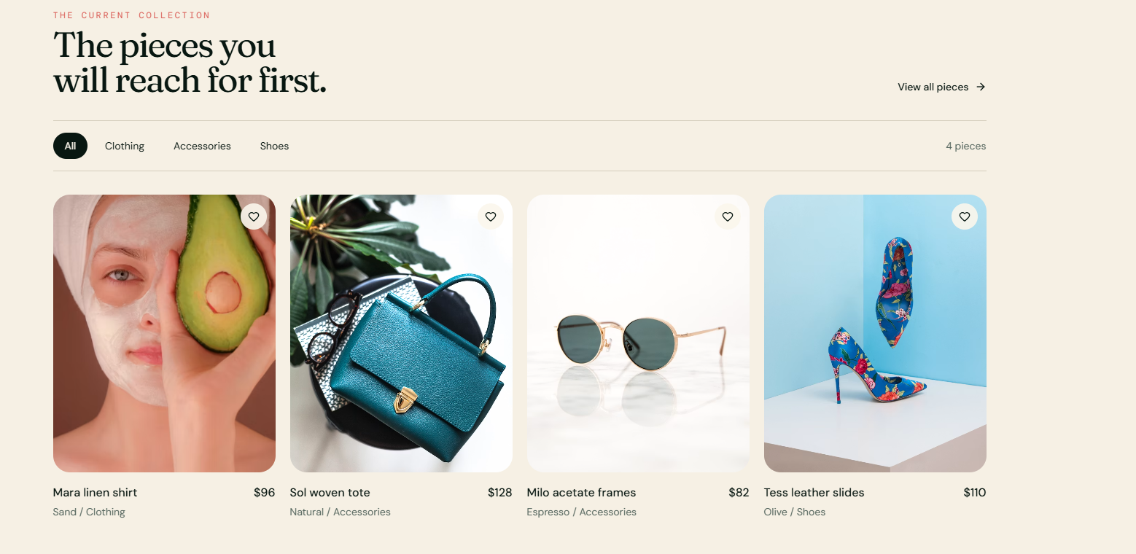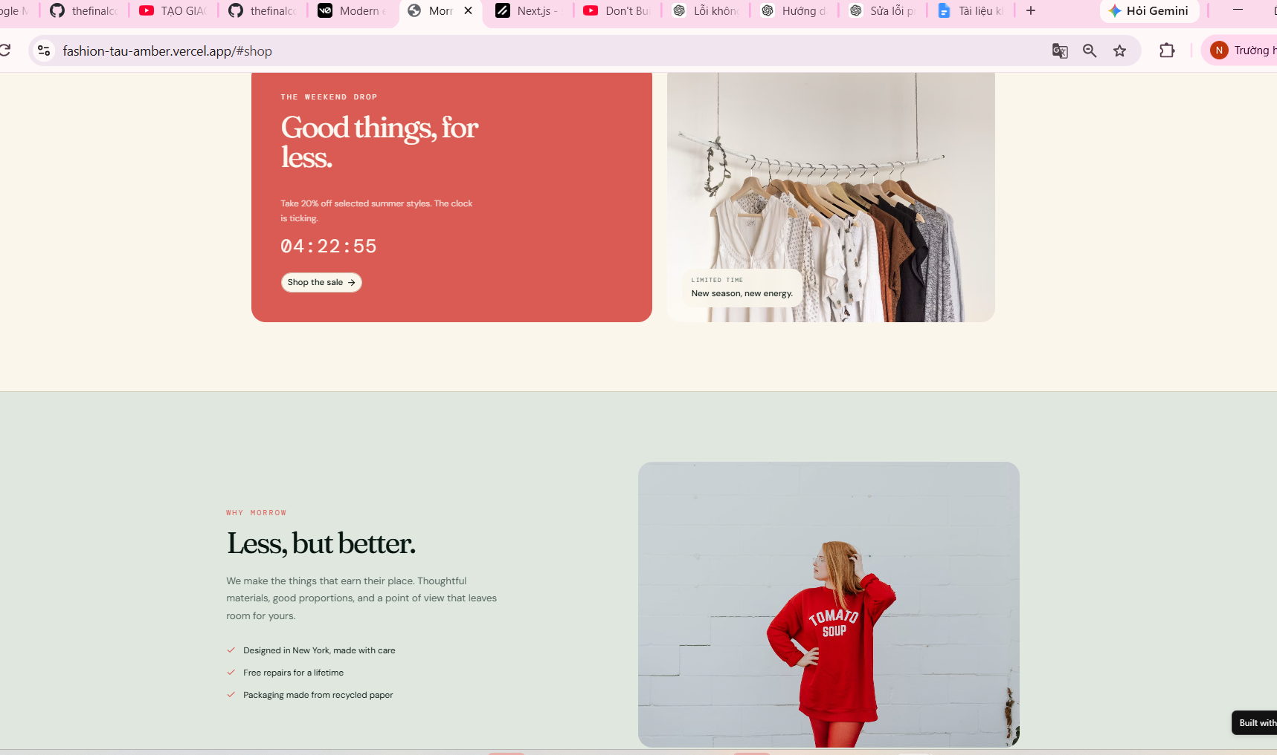

3.5 Vai trò của AI trong bước Design
Trong giai đoạn thiết kế, AI hỗ trợ em:
- Chuyển yêu cầu thành giao diện trực quan.
- Đề xuất bố cục phù hợp với website bán thời trang.
- Sinh mã giao diện ban đầu bằng Next.js và Tailwind CSS.
- Giảm đáng kể thời gian thiết kế so với việc tự xây dựng từ đầu.
Tuy nhiên, em vẫn là người đánh giá kết quả, điều chỉnh prompt và lựa chọn phương án thiết kế cuối cùng để đảm bảo giao diện đáp ứng đúng mục tiêu của dự án.

4. Các bước làm việc với AI
Trong quá trình thực hiện, em làm việc với AI theo đúng quy trình phát triển phần mềm.

Requirement
AI hỗ trợ phân tích yêu cầu và xác định các chức năng cần xây dựng.

Planning
AI hỗ trợ lập kế hoạch, lựa chọn công nghệ và đề xuất cấu trúc dự án.

Design
Em sử dụng Vercel v0 để tạo giao diện ban đầu, sau đó tiếp tục tinh chỉnh prompt để cải thiện chất lượng thiết kế.

Coding
Sau khi hoàn thành giao diện, em sử dụng AI để hỗ trợ sinh mã nguồn bằng Next.js, shadcn/ui.

Testing
Em kiểm tra giao diện, các chức năng và khả năng hiển thị trên nhiều thiết bị.

Review
Cuối cùng, em nhờ AI đánh giá lại dự án và đề xuất các điểm cần cải thiện trước khi hoàn thiện sản phẩm.
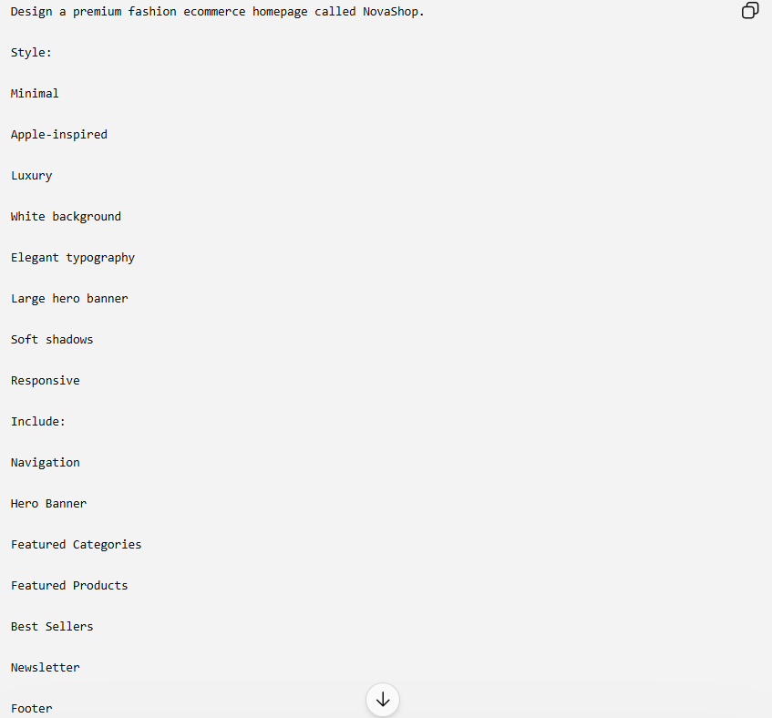
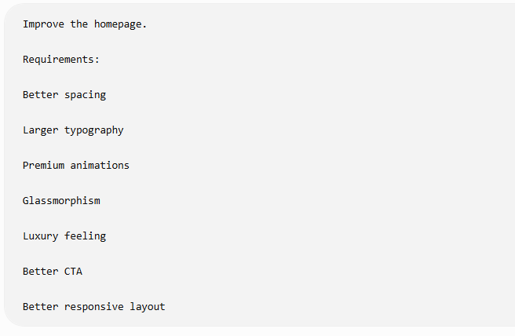
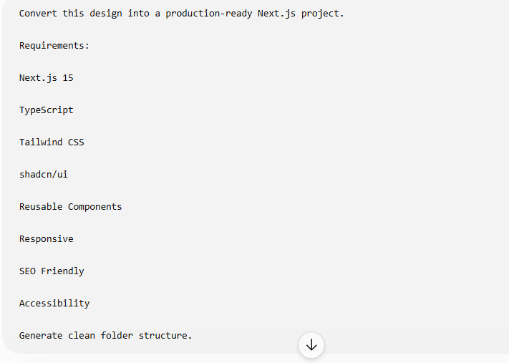
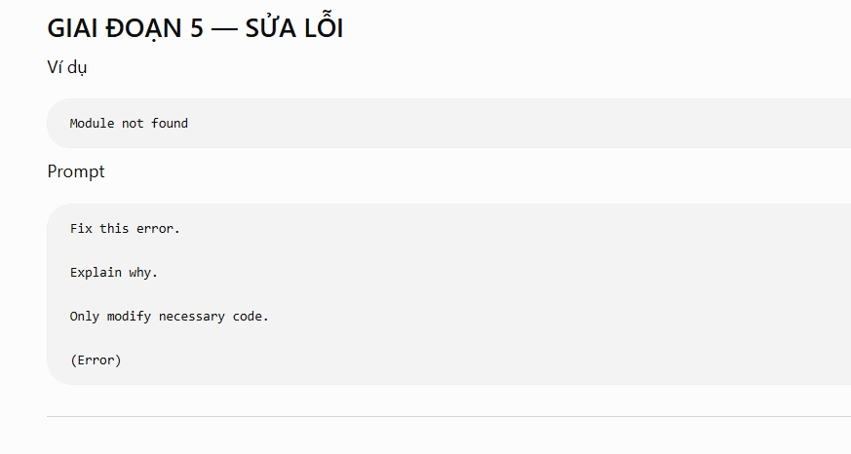
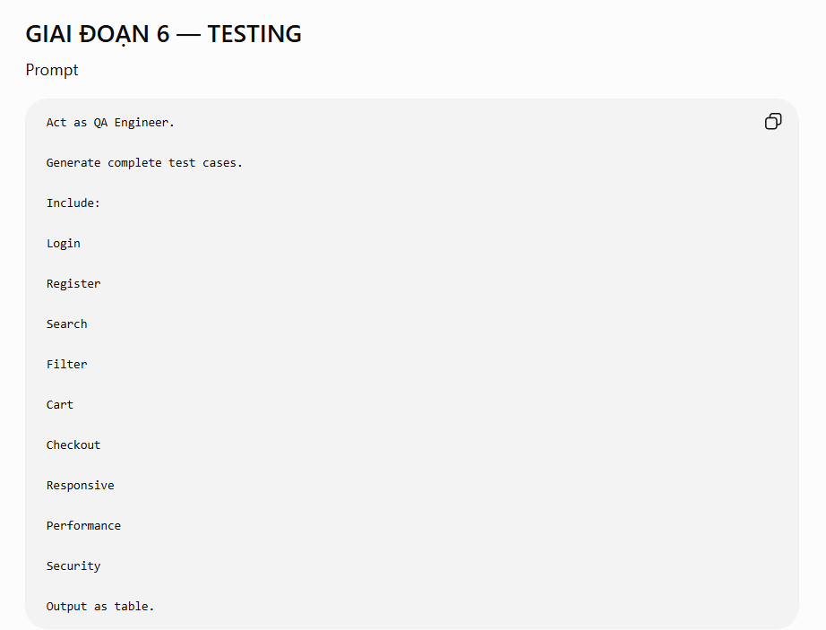
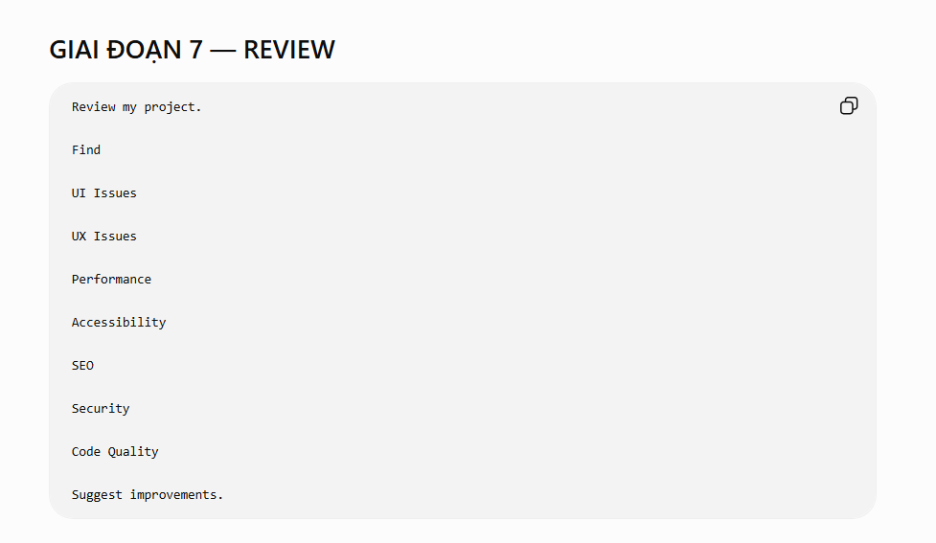
1. AI hỗ trợ em tốt nhất ở bước nào?
Theo em, AI hỗ trợ em tốt nhất ở bước Coding. Sau khi em mô tả yêu cầu về website bán thời trang, AI đã nhanh chóng tạo giao diện, cấu trúc dự án và sinh mã nguồn cơ bản bằng Next.js và Tailwind CSS. Nhờ đó, em tiết kiệm được nhiều thời gian so với việc tự lập trình từ đầu.

2. AI đã tạo ra kết quả sai hoặc chưa phù hợp ở đâu?
Trong quá trình thực hiện, AI có một số lần tạo giao diện chưa đúng với mong muốn của em, chẳng hạn như khoảng cách giữa các thành phần chưa hợp lý, một số nút bấm và hình ảnh chưa hiển thị đẹp trên thiết bị di động. Ngoài ra, có một vài đoạn mã chưa đáp ứng đúng yêu cầu nên em phải chỉnh sửa lại.

3. Em đã kiểm tra và chỉnh sửa kết quả của AI như thế nào?
Sau khi AI tạo mã nguồn, em chạy thử website trên máy tính bằng lệnh npm run dev để kiểm tra các chức năng như menu, banner, danh sách sản phẩm và khả năng hiển thị trên nhiều kích thước màn hình. Khi phát hiện lỗi, em chỉnh sửa trực tiếp trong mã nguồn hoặc tiếp tục yêu cầu AI gợi ý cách khắc phục, sau đó kiểm tra lại cho đến khi website hoạt động ổn định.

4. Theo em, trong quy trình trên con người và AI nên đảm nhận vai trò gì?
Theo em, AI nên đóng vai trò là công cụ hỗ trợ trong quá trình phát triển phần mềm, giúp phân tích yêu cầu, tạo giao diện, sinh mã nguồn và gợi ý cách sửa lỗi. Con người vẫn là người đưa ra ý tưởng, đánh giá kết quả, kiểm thử và quyết định các chỉnh sửa cuối cùng. Sự kết hợp giữa AI và con người sẽ giúp quá trình phát triển phần mềm diễn ra nhanh hơn nhưng vẫn đảm bảo chất lượng của sản phẩm.

